详细设计说明书

目录
1.设计方案 2

1.设计方案
需求标识 | STORY #58495 【海通证券】电子对账的科目名称需要优化
原始需求 | 跟民生银行电子对账过程中发现因为我们发送过去的科目名称长度超长，导致银行解析报错，电子对账功能无法使用
原始需求修订记录
设计方案 | 需求目的：控制发送托管行报文中科目名称的数据长度  解决方案：  前台：C#  1：电子对账参数设置界面（Frm_DZ_PARA_S.cs）新增文本框：科目名称长度（如图一所示） 该控件名称：txtKMNameLH。该控件非必输，默认为空。  2：DzPara.cs实体类新增c_KM_NAME_LENGTH字段（图二）  3：YssPeripheral.Form.Er.Frm_DZ_PARA_S 添加保存新增字段信息及显示代码逻辑  后台：JAVA  4：com.yss.uco.elecreco.support.pojo.DzPara.java 新增c_KM_NAME_LENGTH 字段 （图三）  5：com.yss.elecreco.er.para.dao.DzParaColumnName 新增c_KM_NAME_LENGTH枚举  存储过程：  6：包含2个存储过程 PRC_ER_KM（科目表） |PRC_ER_GZ （估值表） 生成数据过程中，根据新增的字段进而判断是否要截取从而生成科目名称。若科目名称长度<=新增字段（C_KM_NAME_LENGTH:科目名称长度）设置的值，则不截取若反之则截取  表  7：表T_D_ER_RELA新增字段（C_KM_NAME_LENGTH:科目名称长度）

图一：
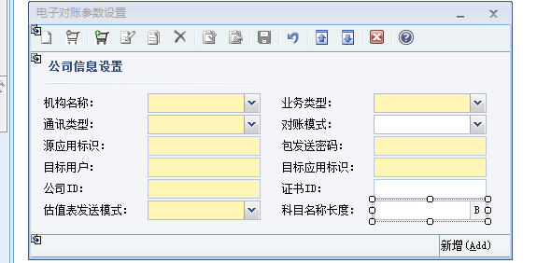
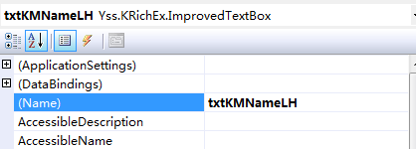
图二：

图三：
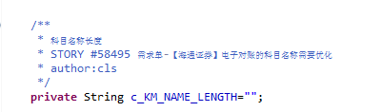
图四：
